Sistema de Respuesta de Voz Interactiva



Equipo:

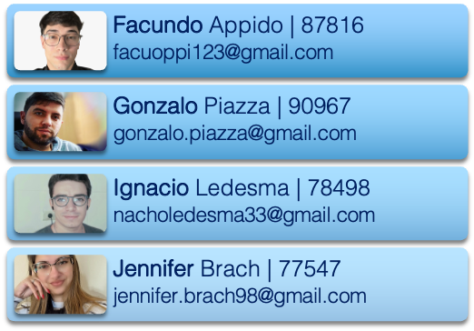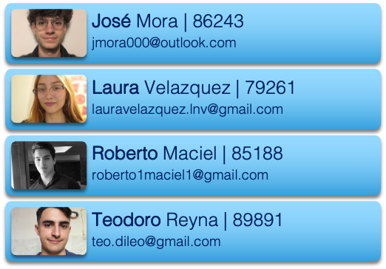

Tabla de contenidos:

Sistema de Respuesta de Voz Interactiva 1

Caso de uso #44 3

Consultar encuesta: 3

Vista de clase de análisis 4

Diagrama: 4

Vista de integración 5

Diagrama: 5

Implementación 6

# Caso de uso #44

## Consultar encuesta:

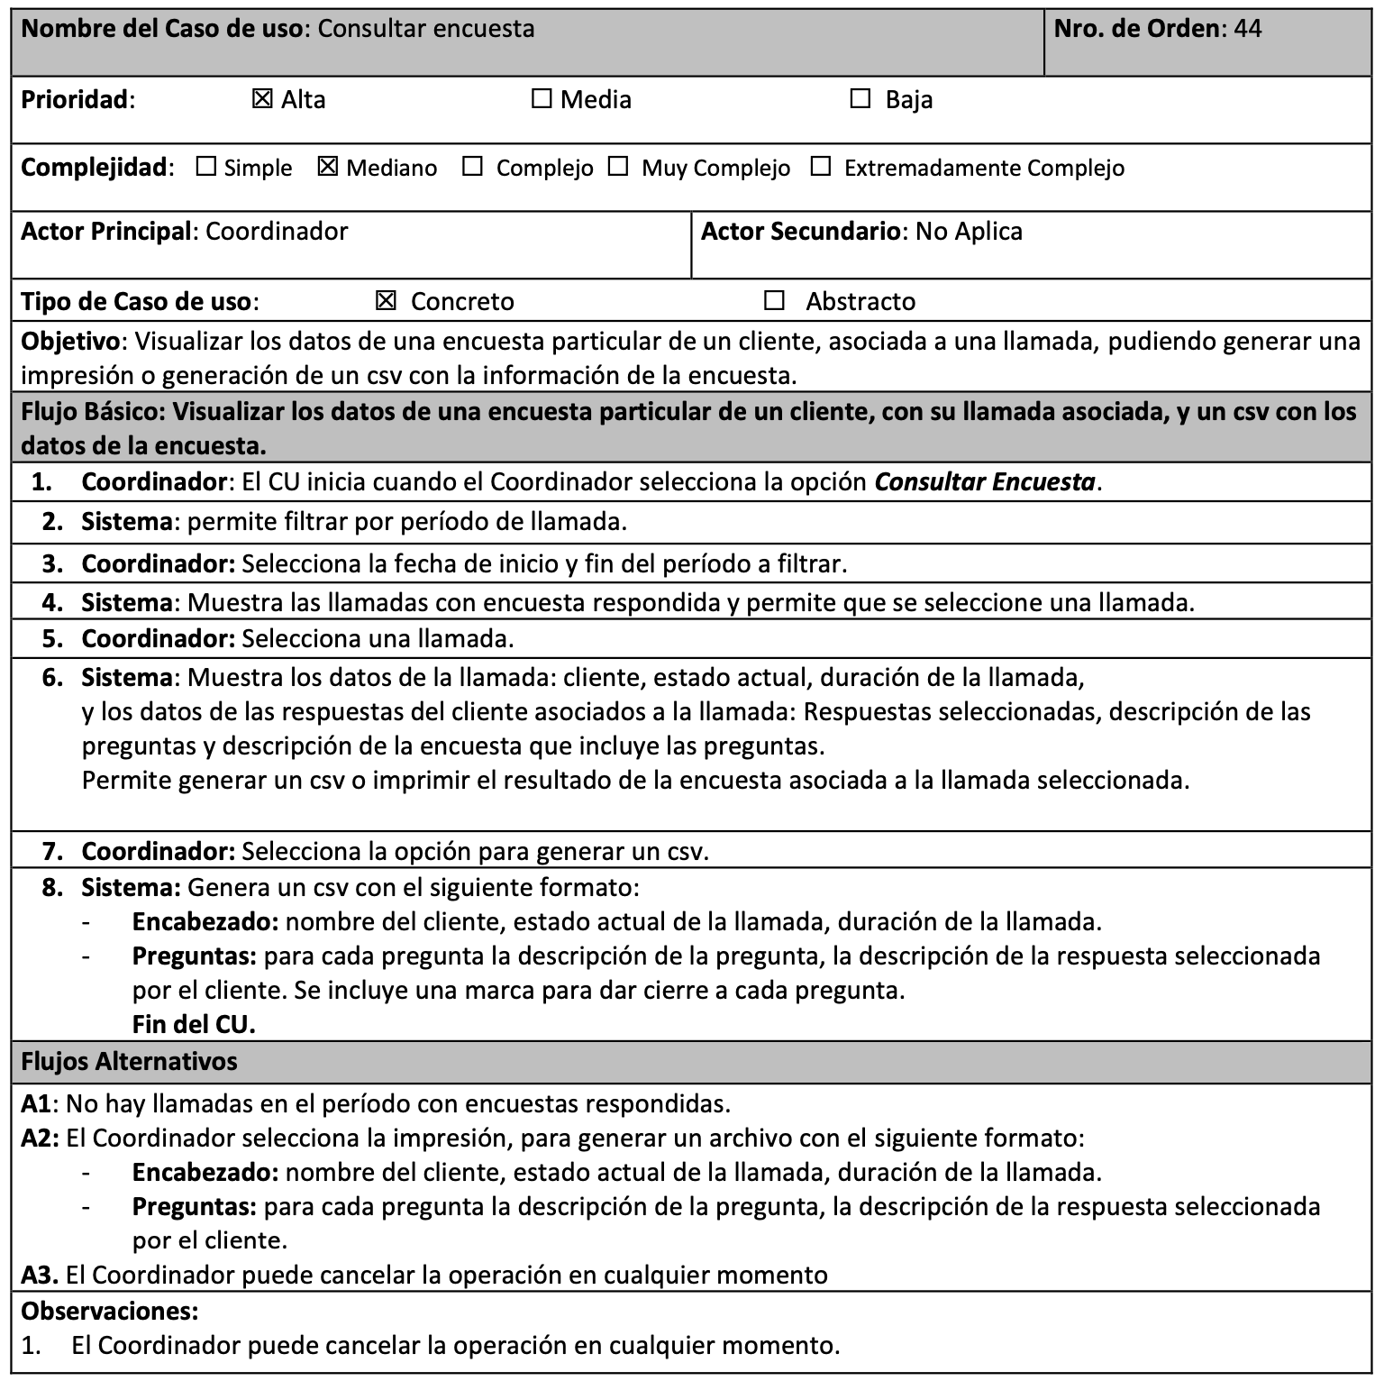

# 

# Vista de clase de análisis

## Diagrama:

## Diagrama realizado con plantuml (www.plantuml.com).

# 

# Vista de integración

## Diagrama:

## Diagrama realizado con plantuml (www.plantuml.com).

# 

# Implementación

En la implementación de la solución, en esta primera entrega se utilizó el lenguaje de programación Python junto con la librería PyQt para desarrollar la interfaz gráfica (clase boundary). Se aprovechó la flexibilidad y potencia de Python para diseñar una interfaz amigable e intuitiva, facilitando la interacción con la solución implementada.

Para el desarrollo, se seleccionó Visual Studio Code como el entorno de desarrollo principal. Este IDE es reconocido por su eficiencia y versatilidad, proporcionando herramientas y funcionalidades que agilizan la codificación y depuración. Su amplia comunidad de usuarios y su integración con extensiones lo convierten en una elección sólida para el desarrollo del proyecto.

Además, se adoptó un enfoque colaborativo mediante el uso de un repositorio de GitHub. Esto permitió a todos los integrantes del grupo trabajar conjuntamente, facilitando la colaboración e integración de los componentes. Se estableció un flujo de trabajo eficiente, creando ramas para cada tarea y funcionalidad, lo que posibilitó que cada miembro del equipo trabajara de forma independiente. Posteriormente, los cambios se integraron mediante solicitudes de extracción, lo que permitió una revisión y discusión del código antes de su incorporación al proyecto principal.

El uso de un repositorio de GitHub garantizó transparencia en el desarrollo, facilitando la comunicación entre los integrantes del equipo y permitiendo la trazabilidad de los cambios realizados. Además, el repositorio centralizado permitió recuperar versiones anteriores del código y gestionar problemas y soluciones a través del sistema de seguimiento de incidencias.

**En resumen, la implementación de la solución se llevó a cabo utilizando Python y PyQt para la interfaz gráfica, Visual Studio Code como IDE principal y un repositorio de GitHub para la programación colaborativa. Este enfoque proporcionó un entorno controlado y centralizado, sentando las bases para futuras mejoras y expansiones del proyecto.**